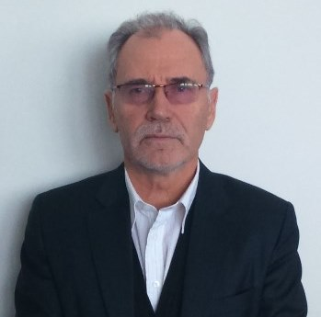
Сергей Евгеньевич Ячин, д.филос.н., профессор, профессор департамента философии и религиоведения, руководитель образовательной программы магистратуры
по направлению подготовки 47.04.01 Философия

Электронная почта yachin.se@dvfu.ru
Местонахождение офиса Кампус ДВФУ, корпус F(26), ауд. F732
Сфера научных интересов
Философская антропология и философия культуры. Методология комплексной аналитики социальных и кросскультурных процессов

Curriculum Vitae
Окончил С.-Петербургский Государственный Университет (1975).Там же окончил аспирантуру и защитил кандидатскую диссертацию "Гносеологические принципы анализа социально-исторической теории" (1981). Там же окончил докторантуру и защитил докторскую диссертацию "Мышление в структуре сознательной деятельности" (1991). Под руководством С. Е. Ячина защищено 31 кандидатская и 3 докторских диссертации.

Монографии:
- Аналитика человеческого бытия. Введение в опыт самопознания. - М.: Инфра-М, 2014
- Состояние метакультуры. - Владивосток: Дальнаука, 2010
- Слово и феномен. - М.: Смысл, 2006
Основные работы (статьи)
- Теория бюрократии в свете реалий современной России // Ойкумена. Регионоведческие исследования. – 2015, №1. – С. 87-99.
- Христианская культурная парадигма // Ойкумена. Регионоведческие исследования. – 2014, №1. – С. 87-99. http://www.ojkum.ru
- Возвращение к дару: контуры рефлексивной культуры дара в современном мире // Вопросы философии. - 2014. - №9. - С.33-41. http://vphil.ru/index.php?option=com_content&task=view&id=1020&Itemid=52
- Социальная онтология в парадигме неразрешимости // Гуманитарные исследования в Восточной Сибири и на Дальнем Востоке. - 2014. - №3 (29). - С. 82-93.
- Intercultural Hermeneutics in Metacultural Perspective/ Middle East Journal of Scientific Research. Volume 15, Number 3: 429-433, 2013. http://www.idosi.org/mejsr/mejsr15%283%2913/17.pdf

